Nombre del Estudiante: |  | Fecha máxima de entrega: | Hasta el 11 de Noviembre de 2020

Propósito(s)
- Identificar las maquinas simples y su utilización

Criterios de evaluación
(Las fotografías del cuaderno deben enviarlas al Whatsapp del profesor o al correo, recuerda escribir el nombre y el grado en cada hoja que envíes).
- Ser: Evidenciar el interés y compromiso al realizar las actividades en la casa, además de la entrega oportuna de las guías.
- Hacer: Evidenciar el desarrollo de cada uno de los ejercicios en la guía o cuaderno,
- Saber: Dominar conceptos tecnológicos que ayuden a comprender cada uno de los contextos cotidianos.

MÁQUINAS SIMPLES

Analiza: Describe el uso de cada una de las siguientes imágenes:  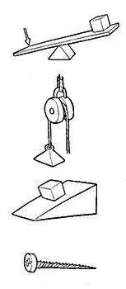  Describe de que está compuesta formada la figura no. 1  Describe de que está compuesta formada la siguiente figura y para que serviría.  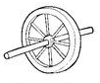 | Aprende:  ¿QUÉ ES UNA MÁQUINA SIMPLE?  Las máquinas simples son herramientas, dispositivos u objetos que están formadas por una o por pocas piezas.  EJEMPLOS DE MÁQUINAS SIMPLES  Existen muchos tipos de máquinas simples como el plano inclinado, la cuña, el tornillo, la palanca, la rueda (y el eje) y la polea.  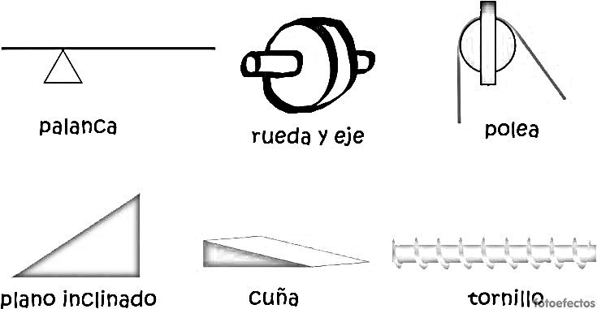  La rueda consiste en una pieza circular que gira en torno a un eje. Una rueda por sí sola no es una máquina simple; para ello tiene que estar unida a un eje. La utilidad de la rueda radica en hacer disminuir la fuerza de rozamiento en la superficie por donde se desplaza.  La polea está formada por una rueda con una ranura por la que pasa una cuerda que, a su vez, está sujeta a un soporte. La polea se usa para levantar o bajar objetos pesados  Un plano inclinado o rampa es cualquier superficie plana inclinada que permite elevar un objeto con menos fuerza que si elevamos los objetos directamente hacia arriba o usando una polea.  Una palanca es una barra o viga rígida, apoyada sobre un soporte (pivote), que permite levantar o mover objetos pesados empleando menos fuerza; al soporte se le llama punto de apoyo; a cada una de las partes que quedan a los lados del punto de apoyo se le llama brazo.

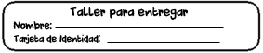 | 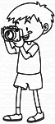  Ahora vas a demostrar lo que has aprendido, solo debes enviar la fotografía de la  Hoja No 2.  Recuerda que si no entiendes algo, puedes escribir tus dudas al profesor.
- Escribe en las líneas las palabras que le dan sentido al siguiente párrafo:

Las __________ simples son instrumentos que nos _______ a realizar __________ con menos esfuerzo y más rápido. Las primeras máquinas fueron muy _______ e inventadas por el ________ de acuerdo a las necesidades del pasado.
Ayudan Maquinas Sencillas Trabajos
Hombre Simple Polea

- Une con una línea de diferente color cada imagen con el tipo de máquina simple a la que pertenece.
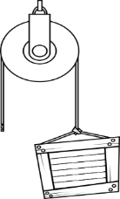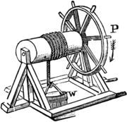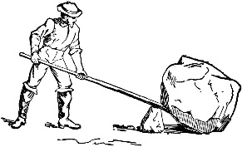

TORNO | POLEA | PALANCA

- Resuelve el siguiente crucigrama

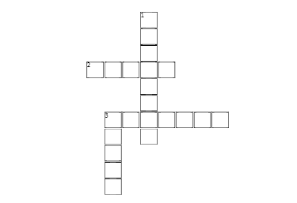 | 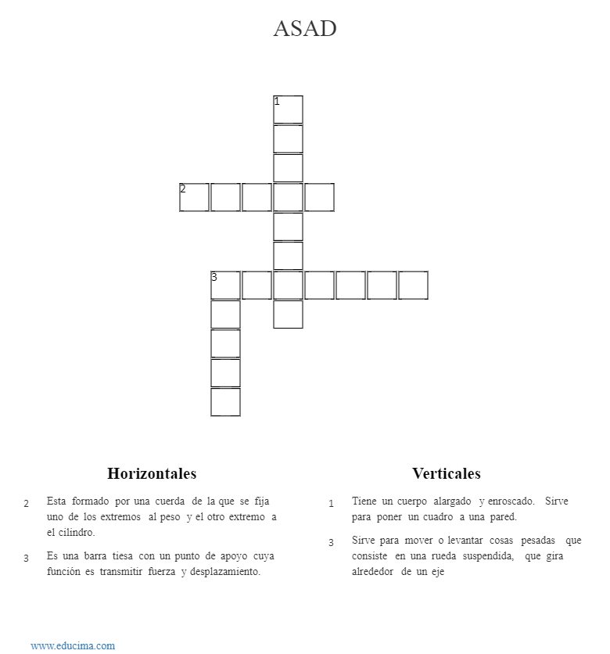

- Consulta para que sirven las máquinas simples como

MAQUINA SIMPLE | PARA QUE SIRVE
- Cuña
- Torno o tornillo

- Ahora, ponte a prueba… utiliza 2 máquinas simples que encuentres en tun casa o puedes construirlas con material reciclado y ponlas a funcionar. Envía una foto o video de cómo haces funcionar las máquinas que encontraste o construiste.

